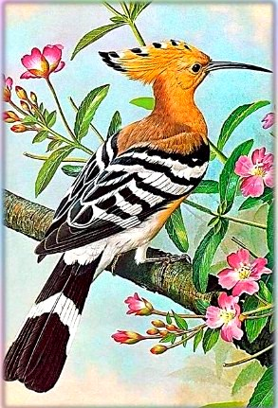
Было так или не было, а жил-был в лесу удод. Свил он себе на дереве гнездо. И захотелось как-то ему посмотреть, каков из себя город.
Прилетел он в город, сел на высокую стену и стал щебетать. А дети услышали голос удода и решили расставить силок и поймать его.
Занялись дети силком, а удод знай себе посмеивается. Как раз в это время проходил мимо один мудрец. Спрашивает он удода:
— Над чем ты смеешься?
— Над глупостью этих детей,— отвечает удод.— Они расставляют силок для меня, а ведь я во время полета вижу воду под землей. Будто я не увижу их силка!
— Не радуйся раньше времени,— промолвил мудрец,— и не смейся попусту. Не то угодишь еще в силок.
Ну, а дети? Дети расставили силок, и один из них заметил:
— Силок без приманки не годится. Какая птица сядет в силок без приманки?И они стали разыскивать приманку. Нашли кузнечика и червячка, положили в силок и отошли. Удод слетел со стены, захотелось ему полакомиться кузнечиком и червячком. А о сетях он уже забыл. Тут-то он и угодил в силок. Прибежали дети, схватили удода, привязали к его ноге бечевку, стали ее дергать и тянуть.
Между тем возвращался тот же мудрец. Видит он: дети поймали удода и привязали бечевкой за ногу.
Подошел он и говорит:
— Эх, удод! Разве не ты смеялся над глупостью детей? Ты же говорил: «Я вижу воду под землей! Мне ли не увидать их силка?»
Удод ему ответил:
— Все это так. Но демон алчности своей пятерней ослепил, одурачил меня и лишил языка. Двумя пальцами он закрыл мне глаза, и я перестал видеть силок. Двумя другими заткнул уши, и я не услышал советов мудреца. А одним пальцем закрыл рот, чтобы я не спрашивал, как быть. Умоляю тебя, о мудрец, освободи меня!
Мудрец подозвал к себе детей:
— Обижать безобидную птицу — дело недостойное. Лучше отпустите ее на свободу.Дети выпустили удода, и он полетел в лес. Он и до сих пор там летает.

